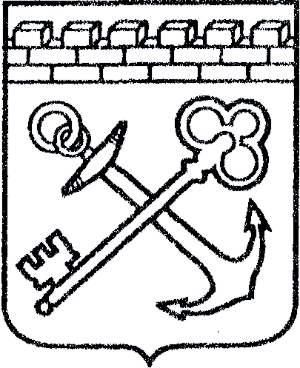
АДМИНИСТРАЦИЯ ЛЕНИНГРАДСКОЙ ОБЛАСТИ
КОМИТЕТ ПО СОХРАНЕНИЮ КУЛЬТУРНОГО НАСЛЕДИЯ ЛЕНИНГРАДСКОЙ ОБЛАСТИ

ПРИКАЗ

«___»____________2024 №___________________
Санкт-Петербург

Об утверждении границ территории и установлении предмета охраны объекта культурного наследия регионального значения «Памятный знак-стела на месте сожженной фашистами д. Закорново»,
расположенного по адресу: Ленинградская область, Ломоносовский муниципальный район, Лопухинское сельское поселение,
ур. Закорново

В соответствии со статьями 3.1, 9.2, 33 Федерального закона от 25 июня 2002 года № 73-Ф3 «Об объектах культурного наследия (памятниках истории и культуры) народов Российской Федерации», статьей 4 областного закона Ленинградской области от 25 декабря 2015 года № 140-оз «О государственной охране, сохранении, использовании и популяризации объектов культурного наследия (памятников истории и культуры) народов Российской Федерации», постановлением Правительства Ленинградской области от 21 декабря 2020 года № 839 «Об органах исполнительной власти Ленинградской области в сфере культуры и туризма», пунктами 2.1.2, 2.3.7 Положения о комитете по сохранению культурного наследия Ленинградской области, утвержденного постановлением Правительства Ленинградской области от 24 декабря 2020 года № 850, на основании проекта границ территории и проекта предмета охраны объекта культурного наследия, разработанных обществом с ограниченной ответственностью Научно-производственное и проектное объединение «СОЮЗСТРОЙ-РЕСТАВРАЦИЯ», приказываю:
- Утвердить границы территории объекта культурного наследия регионального значения «Памятный знак-стела на месте сожженной фашистами д. Закорново», расположенного по адресу: Ленинградская область, Ломоносовский муниципальный район, Лопухинское сельское поселение, ур. Закорново, принятого на государственную охрану решением Леноблисполкома № 189 от 16.05.1988, согласно приложению 1 к настоящему приказу.
- Установить предмет охраны объекта культурного наследия регионального значения «Памятный знак-стела на месте сожженной фашистами д. Закорново», расположенного по адресу: Ленинградская область, Ломоносовский муниципальный район, Лопухинское сельское поселение, ур. Закорново, согласно приложению 2 к настоящему приказу.
- Отделу по осуществлению полномочий Ленинградской области в сфере объектов культурного наследия комитета по сохранению культурного наследия Ленинградской области:
- обеспечить внесение соответствующих сведений о границах территории объекта культурного наследия в единый государственный реестр объектов культурного наследия (памятников истории и культуры) народов Российской Федерации;
- направить копию настоящего приказа в сроки, установленные действующим законодательством, в федеральный орган исполнительной власти, уполномоченный Правительством Российской Федерации на осуществление государственного кадастрового учета, государственной регистрации прав, ведение Единого государственного реестра недвижимости и предоставление сведений, содержащихся в Едином государственном реестре недвижимости, его территориальные органы.
- Сектору осуществления надзора за состоянием, содержанием, сохранением, использованием и популяризацией объектов культурного наследия комитета по сохранению культурного наследия Ленинградской области обеспечить размещение настоящего приказа в сетевом издании «Электронное опубликование документов» в информационно-телекоммуникационной сети «Интернет».
- Контроль за исполнением настоящего приказа возложить на заместителя председателя комитета по сохранению культурного наследия Ленинградской области, осуществляющего полномочия в сфере сохранения, использования, популяризации и государственной охраны объектов культурного наследия.
- Настоящий приказ вступает в силу со дня его официального опубликования.

Заместитель Председателя Правительства Ленинградской области – председатель комитета по сохранению культурного наследия | В.О. Цой

Приложение 1
к приказу комитета по сохранению культурного наследия Ленинградской области
от «___» _____________2024 года
№ __________________________

Границы территории

объекта культурного наследия регионального значения

«Памятный знак-стела на месте сожженной фашистами д. Закорново»,
расположенного по адресу: Ленинградская область, Ломоносовский муниципальный район, Лопухинское сельское поселение,
ур. Закорново

Карта (схема) границ территории объекта культурного наследия

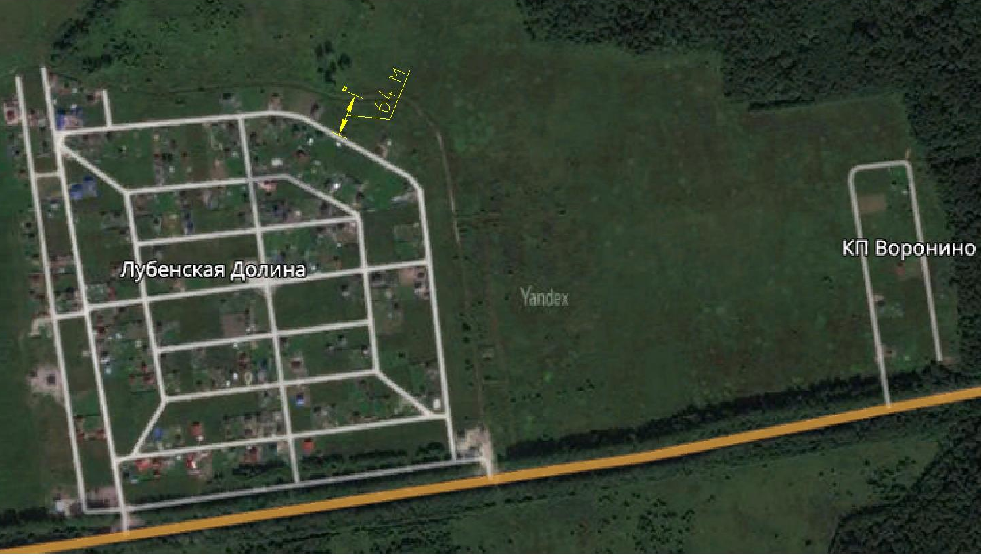
План характерных (поворотных) точек границ территории объекта культурного наследия регионального значения

«Памятный знак-стела на месте сожженной фашистами д. Закорново»,
расположенного по адресу: Ленинградская область, Ломоносовский муниципальный район, Лопухинское сельское поселение,
ур. Закорново

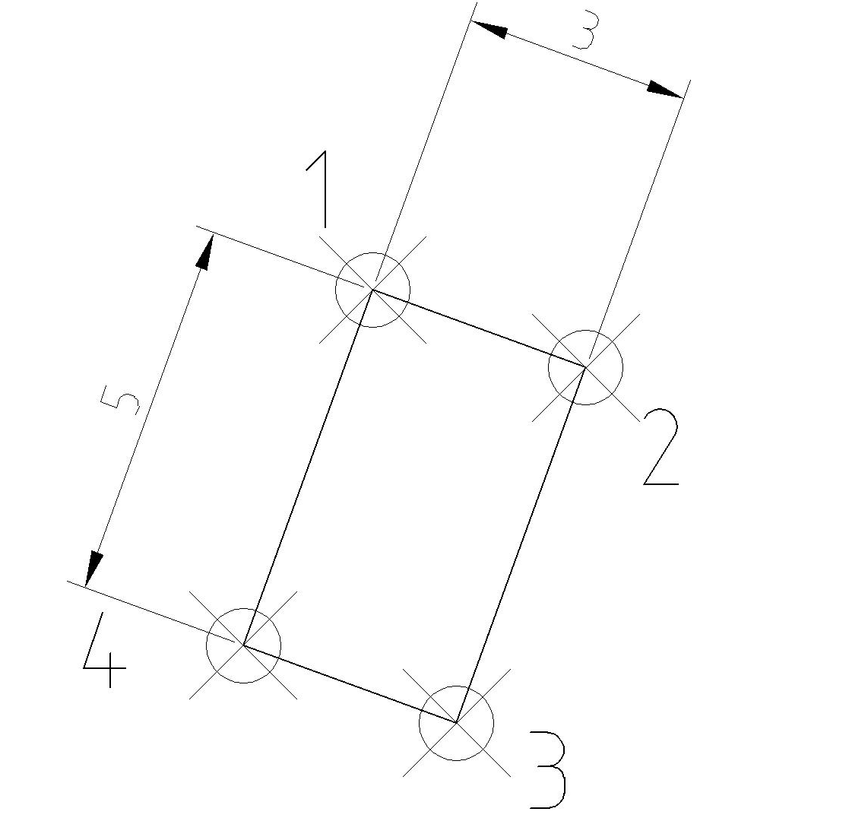

Перечень координат поворотных (характерных) точек и описание границ территории

объекта культурного наследия регионального значения

«Памятный знак-стела на месте сожженной фашистами д. Закорново»,
расположенного по адресу: Ленинградская область, Ломоносовский муниципальный район, Лопухинское сельское поселение,
ур. Закорново

Описание поворотных точек | №  п/п | X | Y
от точки 1 к точке 2 на юго-восток | 1 | 3157787.3368 | 6617504.1432
от точки 2 к точке 3 на юго-запад | 2 | 3157790.1559 | 6617503.1171
от точки 3 к точке 4 на северо-запад | 3 | 3157788.4458 | 6617498.4186
от точки 4 к точке 1 на северо-восток | 4 | 3157785.6267 | 6617499.4447

Режим использования территории

объекта культурного наследия регионального значения «Памятный знак-стела на месте сожженной фашистами д. Закорново»,
расположенного по адресу: Ленинградская область, Ломоносовский муниципальный район, Лопухинское сельское поселение,
ур. Закорново

Режим использования земельного участка в границах территории объекта культурного наследия предусматривает сохранение объекта культурного наследия – проведение работ, направленных на обеспечение физической сохранности объекта культурного наследия, а так же выполнение требований Федерального закона от 25.06.2002 № 73-ФЗ «Об объектах культурного наследия (памятниках истории и культуры) народов Российской Федерации в части установленных ограничений к осуществлению хозяйственной деятельности в границах территории объекта культурного наследия.

На территории памятника запрещается:
- строительство объектов капитального строительства и увеличение объемно-пространственных характеристик существующих на территории памятника объектов капитального строительства;
- проведение земляных, мелиоративных и иных работ, за исключением работ по сохранению объекта культурного наследия или его отдельных элементов, сохранению градостроительной или природной среды объекта культурного наследия;

На территории памятника разрешается:
- ведение хозяйственной деятельности, не противоречащей требованиям обеспечения сохранности объекта культурного наследия в современных условиях;
Запрещается использовать территории объекта культурного наследия:
- под склады и объекты производства взрывчатых и огнеопасных материалов, предметов и веществ, загрязняющих интерьер объекта культурного наследия, его фасад, территорию и водные объекты и (или) имеющие вредные парогазообразные и иные выделения;

Приложение 2
к приказу комитета по сохранению культурного наследия Ленинградской области
от «___» _____________2024 года
№ __________________________

Предмет охраны объекта культурного наследия регионального значения

«Памятный знак-стела на месте сожженной фашистами д.Закорново»,
расположенного по адресу: Ленинградская область, Ломоносовский муниципальный район, Лопухинское сельское поселение,
ур. Закорново

№  п/п | Вид предмета  охраны | Элементы предмета охраны
1 | 2 | 3
1 | Мемориальное значение объекта | Причастность объекта к историческому событиям Великой Отечественной войны - оккупация немецкими фашистами Ленинградской области в период 1941-1944 годов.
2 | Объемно- пространственное решение: | Историческое пространственное и архитектурно- композиционное решение мемориального места сожженной деревни.
3 | Конструкции памятника | Мемориальная стела выполненная из красного колотого гранита на постаменте из аналогичного материала.
4 | Архитектурное решение | Стела из красного колотого гранита в форме параллелепипеда на постаменте из аналогичного материала в форме куба.  В середине закреплена мраморная мемориальная доска с текстом:  МЕСТО СОЖЕННОЙ  ФАШИСТАМИ  дер. Закорново

Предмет охраны может быть уточнен при проведении дополнительных научных исследований.

